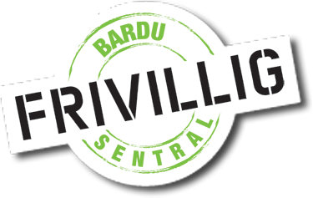
INNMELDING MEDLEMSKAP BARDU FRIVILLIGSENTRAL
ORGANISASJONSNR: 934076281

NAVN:

(FORRETNINGS)ADRESSE:

LEDER/KONTAKTPERSON:

TELEFONNR:

E-POST:

(Signatur, e-post sendt fra leder regnes som signatur)

§ 1 Formål og navn
Navn er Bardu Frivilligsentral.
Bardu Frivilligsentral sitt formål er å drifte frivilligsentralen til beste for innbyggerne i Bardu kommune. Eventuelle overskudd blir ikke utbetalt til medlemmene, men nyttes til videre drift.
Bardu Frivilligsentral skal stimulere til frivillig innsats, bidra til åpne møteplasser for befolkningen, og være et bindeledd mellom kommunen og frivillig sektor.

Øvrige paragrafer, se vedlagte vedtekter.

